TISKOVÁ ZPRÁVA 6. listopadu 2025

Systémy Wilo zajišťují efektivní vytápění a chlazení Horácké multifunkční arény v Jihlavě

Jedna z nejvýznamnějších staveb této doby na Vysočině – Horácká multifunkční aréna v Jihlavě – využívá pro vytápění a chlazení technologie Wilo, předního světového výrobce čerpadel a čerpacích systémů pro zařízení budov. Stabilní a energeticky úsporný oběh topné i chladící vody v celém objektu arény, která je největším sportovním i kulturním zařízením v kraji a zároveň jedním z nejmodernějších v Česku, zajišťuje více než 60 instalovaných oběhových čerpadel. Kromě systémů topení a chlazení dodala společnost Wilo i zařízení pro zdravotně technické instalace (ZTI).

Pro zajištění plynulého a optimálního provozu Horácké multifunkční arény v Jihlavě byly nasazeny moderní čerpací systémy Wilo řad Stratos GIGA, MAXO a Yonos GIGA, MAXO, PICO. První dva typy vysoce efektivních čerpadel jsou vybaveny funkcí Dynamic Adapt Plus, která automaticky přizpůsobuje jejich výkon aktuálním potřebám otopného i chladicího systému, a tím nepřetržitě šetří energii. Čerpadla řady Yonos MAXO-Z pak v celé aréně zajišťují efektivní cirkulaci pitné a teplé vody, což přispívá k úspornému provozu při dodávkách vody do kohoutků či sprch.

„Jsme rádi, že naše technologie přispívají k efektivnímu a energeticky udržitelnému vytápění a chlazení nové Horácké arény. Projekt byl pro nás zajímavý svou technickou náročností, neboť se jedná o velkokapacitní multifunkční objekt. O to víc nás těší, že úspěšnou instalací našich technologií jsme napomohli k vytvoření komfortního zázemí pro mnohé akce v regionu,“ říká Jan Cidlinský, regionální ředitel společnosti Wilo pro střední Evropu.

Nová Horácká multifunkční aréna, postavená stavební společností Gemo, je díky moderním technologiím i promyšlenému designu největším sportovním i kulturním zařízením v kraji Vysočina a zároveň jedním z nejmodernějších v České republice. Jako vůbec první na světě disponuje technologií LED zobrazovače přímo pod ledovou plochou, která umožňuje promítat loga, vizuální efekty, animace i oslavy gólů. Aréna se skládá ze čtyř objektů a poskytuje tak kapacitu přes 5 500 míst. Návštěvníkům i nájemcům nabízí také nadstandardní služby, včetně sportovního obchodu, fitness centra, veřejné tělocvičny, ubytování i přístup na střešní běžecký ovál s výhledem na město.

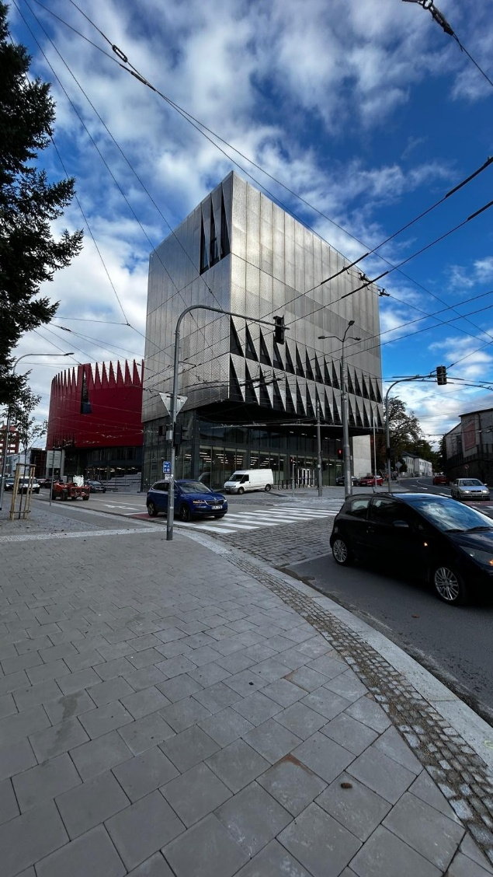
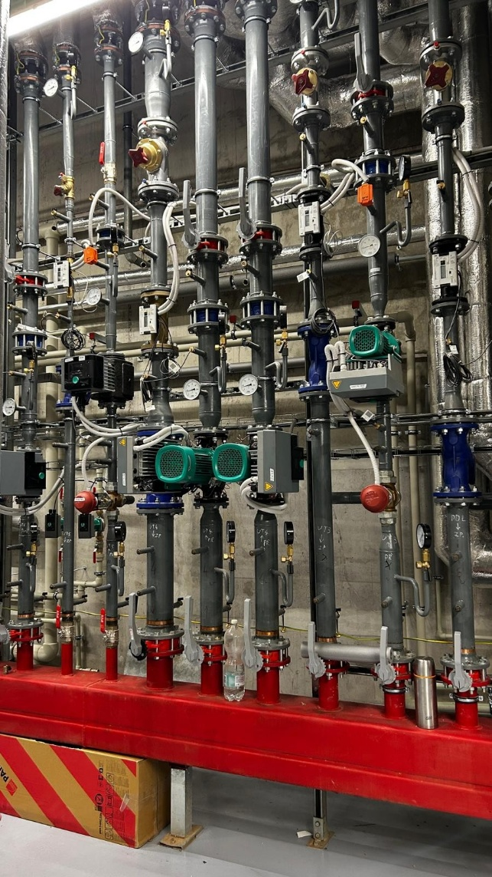

Fotografie: Klíčovou součást komplexního topného a chladícího systému Horácké arény tvoří více než 60 oběhových čerpadel, které zajišťují spolehlivý a energeticky úsporný provoz arény

O společnosti Wilo:
Wilo je mezinárodní technologická skupina, která patří k předním světovým výrobcům čerpadel a čerpacích systémů pro zařízení budov, vodní hospodářství a průmyslový sektor. Společnost byla založena roku 1872 v Dortmundu, v průběhu své dlouhé a úspěšné historie se rozvinula do podoby významného globálního hráče. V současnosti zaměstnává více než 8 900 lidí po celém světě. Skupina Wilo věnuje zvláštní pozornost globálním trendům, jako jsou urbanizace, změna klimatu, řešení nedostatku vody a zvýšení energetické soběstačnosti, stejně jako technologickému pokroku a digitalizaci. Wilo je členem České rady pro šetrné budovy, která se zaměřuje na snižování negativních dopadů budov na životní prostředí.

Pro více informací kontaktujte:
Kamila Žitňáková
Crest Communications a.s.
kamila.zitnakova@crestcom.cz
+420 725 544 106

